Paciente : | Mirian Chaves | Data : 25/11/2020 | Hora : 14:12
Indicação: | Dra. Fernanda Buffara Bueno | Idade : 43a 10m

Radiograficamente a imagem sugere:

- Dente ausente: 15,36,34 e 46 presumível;
- Mesialização: 16,35 e 47?;
- Raiz residual: 17,14,23,25,28,38,37,45,47 e 48?;
- Área radiolúcida no ápice: 17,14,25,28,38,37,47 e 48? Sugestivo de lesão periapical;
- Área tenuamente radiolúcida na região alveolar do 36, indica-se controle radiográfico e/ou tomografia;
- Restauração plástica: 18,16,13,26,27,35 e 45;
- Suspeita de carie: 18,12,11,21,22 e 24;
- Calculo supra/infra gengival generalizado;
- Nível ósseo alveolar no terço cervical moderado e generalizado.

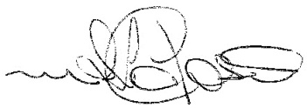
Drª Maria Sirlene Lipori Cardoso
Radiologista – CRO 4.009

